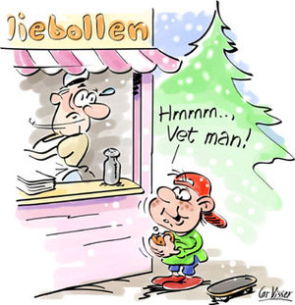

OLIEBOLLEN TOERNOOI 2018
Ook dit jaar organiseren wij weer het sv Ouderkerk Oliebollentoernooi in de Bindelwijk, mede mogelijk gemaakt door de Club van 100 en Banketbakkerij Chocolaterie Blommestein, in de kerstvakantie voor al onze jeugdteams O19 tot en met O8. De spelers worden gemixt over verschillende zaalteams, zodat je ook eens met wat anderen komt te voetballen. Een ieder dient zijn eigen voetbalkleding (geen sv Ouderkerk tenues) te verzorgen (T-shirts, broek en kousen) en sportschoenen zonder zwarte zolen. We werken tijdens de wedstrijden met hesjes, dus kleur van T-shirt maakt niet zoveel uit. Zorg dat je een kwartier voor aanvang aanwezig bent, zodat we op tijd kunnen starten. We hebben een heel strak schema om een ieder zoveel mogelijk te laten voetballen. Ouders en leiders/trainers zijn natuurlijk van harte welkom en wellicht dat ze indien nodig een team kunnen begeleiden of fluiten.

27 december | 28 december
9:00 tot 12:15 uur JO8/JO9/JO10 | 9:00 tot 12:15 uur JO13
12:45 tot 16:00 uur JO11/JO12 | 12:45 tot 16:00 uur JO14/JO15
16:20 tot 18:00 uur MO19/MO17/MO15/MO13/MO11 | 16:20 tot 18:00 uur JO19/JO17

